CARTOGRAFIA DA COMUNICAÇÃO EM SAÚDE
Inesita Araújo – Fiocruz/CICT/DCS – Rio de Janeiro – Brasil

Palavras Chaves
Comunicação e Saúde, Metodologias de avaliação, Planejamento da Comunicação.

Este trabalho apresenta um método desenvolvido para auxiliar a compreensão da prática comunicativa sobre um dado tema, num dado território: o mapeamento da rede de produção dos sentidos em saúde, que tem como produto um mapa da comunicação. Pensado para o campo das políticas públicas, no âmbito do planejamento e da avaliação, permite identificar as fontes (as comunidades discursivas), os discursos e os fluxos de comunicação, tanto da comunicação institucional, como da midiática e da local.

1) Voltando às origens
O mapa da comunicação, tal como o concebemos hoje, começou a ser desenvolvido há quase uma década, com o objetivo de visualizar aquilo que na teoria chamamos de “Mercado Simbólico” e que designa determinados espaços habitados por múltiplas vozes que concorrem entre si. Ao longo dos anos, o mapa foi sendo testado em cursos, oficinas e projetos, ampliando-se seu espectro de aplicação, seja temático, seja contextual. Muitas pessoas contribuíram, portanto, para a incorporação de outras possibilidades até chegar ao ponto em que hoje se encontra.
O Mercado Simbólico é um conceito que integra, na teoria da comunicação, uma perspectiva da produção social dos sentidos. Este enfoque requer que se considere também as noções de polifonia, contexto, concorrência discursiva, poder simbólico e lugar de interlocução.
Quando falamos em Mercado Simbólico, estamos assumindo que a comunicação opera ao modo de um mercado, onde várias vozes concorrem entre si pela prevalência do seu próprio modo de perceber, analisar e intervir sobre a realidade. Este mercado de idéias, opiniões, crenças, sentimentos, etc é operado por interlocutores, cujo modo de participação e posição que ocupam na rede simbólica é determinado por contextos. Os interlocutores podem ser indivíduos ou “comunidades discursivas”, conceito que designa os grupos que produzem e/ou fazem circular discursos, que neles se reconhecem e são por eles reconhecidos (Maingueneau, 1993 ; Araújo, 2002).
Esse modo de pensar a comunicação põe em relevo a idéia de “polifonia”, que referencia justamente a presença de múltiplas vozes, que ora se articulam sinergicamente, ora concorrem entre si. O que todos desejam, em última análise, é a possibilidade de “fazer ver e fazer crer”, que remete para a construção da realidade, portanto, para o poder simbólico (Bourdieu, 1989, Araújo, 2000).
Podemos representar graficamente essa concepção de comunicação, com seus principais elementos:

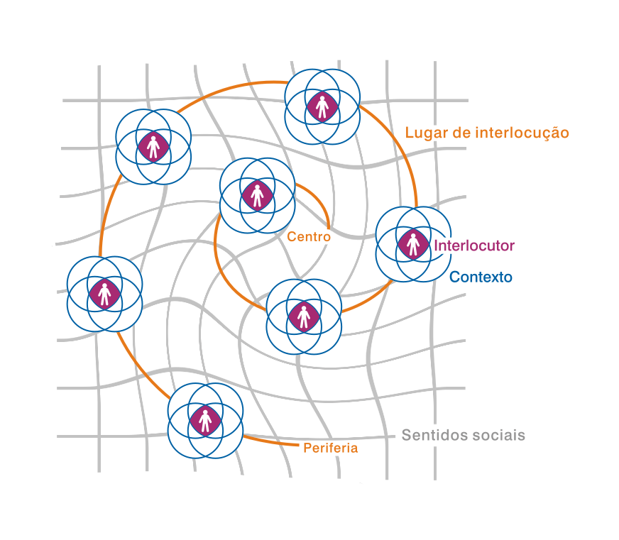
Este modo comunicação configura um modelo, o Modelo do Mercado Simbólico, proposto em tese de doutorado e apresentado em um artigo na revista Interface (Araújo, 2003). Multipolar, descentrado e em rede, contrapõe-se ao modelo dominante na saúde, linear, unidirecional e transferencial, cuja representação simplificada vemos abaixo:

Emissor àMensagem codificadaàCanalàMensagem decodificadaàReceptor
ñ
ruído

2) O mapa como instrumento de diagnóstico
Se o objetivo original era propiciar uma materialidade visual ao mercado simbólico, logo percebemos que o mapa desempenhava um outro papel, bem mais relevante: ele era um instrumento de conhecimento da realidade. O processo de fazer o mapa, as discussões que ele propicia, leva as pessoas a traçarem um diagnóstico da sua realidade, que extrapola largamente o âmbito estrito da comunicação: ao perceberem de onde emanam as informações sobre um tema, como circulam e como aquelas fontes interagem como outras, as pessoas percebem também as relações de poder que permeiam não só as relações comunicativas, mas as relações sociais. Percebem, também, de onde emanam os discursos que formam seus próprios discursos, sendo portanto um importante aliado na formação de uma visão crítica da comunicação.
Na esfera institucional, o mapa permite reconfigurar a auto-imagem: ao se perceberem como apenas uma das vozes circulantes em dado território, e não como a única ou dominante voz, as pessoas imediatamente reconsideram suas estratégias de comunicação: certamente, é muito diferente falar num espaço asséptico, privilegiado e concorrer pela atenção num espaço polifônico. O mapa exige uma mudança nas estratégias. Por outro lado, permite também avançar no projeto de uma comunicação mais democrática, na medida em que favorece visualizar a concentração da fala em alguns núcleos institucionais e a conseqüente exclusão de muitos segmentos sociais.

3) Um método mais amplo de planejamento
O mapeamento da comunicação tem autonomia como instrumento de planejamento ou de avaliação. No entanto, ele também integra um método mais amplo de planejamento, estruturado em nove passos:
- Identificar e formular o problema de comunicação.
- Definir os objetivos.
- Definir os participantes e seu contexto.
- Identificar a rede de produção dos sentidos.
- Escolher e delimitar o conteúdo.
- Definir os recursos.
- Escolher as estratégias.
- Definir o processo de avaliação.
- Definir as responsabilidades institucionais.

4) Alguns exemplos possíveis de aplicação do mapa
O mapa da comunicação tem sido aplicado a temas diversos do campo das Políticas Públicas, particularmente da saúde. Como exemplo, apresentamos os que se seguem, elaborados no contexto do curso de especialização em Comunicação e Saúde (1), no do Mestrado de Gestão da Informação e da Comunicação em Saúde (2 e 3) e no de uma pesquisa (PesquisAids, DCS/CICT/Fiocruz) (4). O primeiro mapeia as vozes e os fluxos de comunicação sobre o tema da terceira idade, tendo como referência os internautas de um site (“mais de 50”) (autoria Simone Weissman).

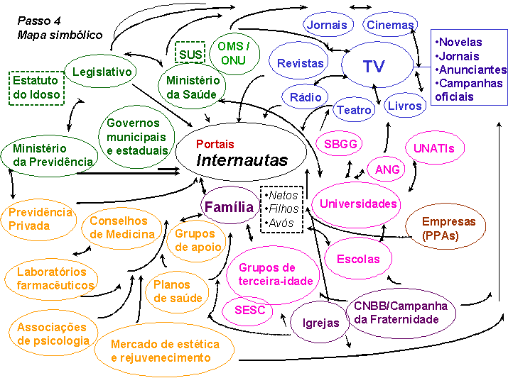

Na seqüência, podemos ver um mapa cujo interesse é o mercado simbólico dos conselhos de saúde, no que concerne ao tema da convergência tecnológica e das mídias. (autoria Angélica Silva).
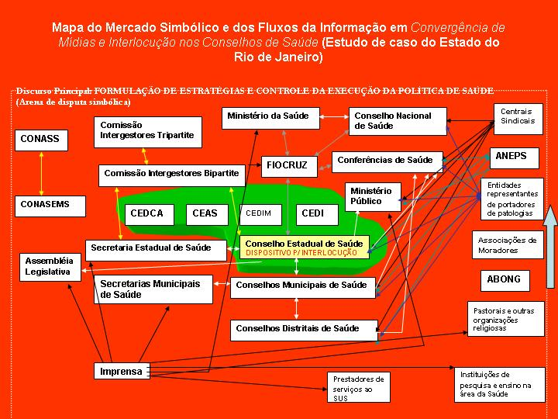

O terceiro mapa apresenta o mercado simbólico em saúde da população que é atendida pelo Centro de Saúde Escola Germano Sinval Faria, da Fiocruz. (autoria Else Grisoldi).
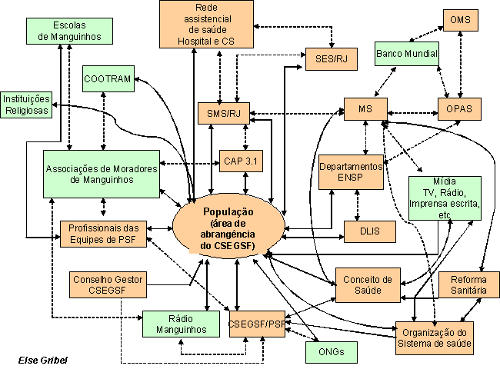

O último exemplo caracteriza o mercado simbólico sobre o tema da prevenção da Aids, com atenção centrada nos jovens moradores de um bairro do Rio de Janeiro. (autoria coletiva).
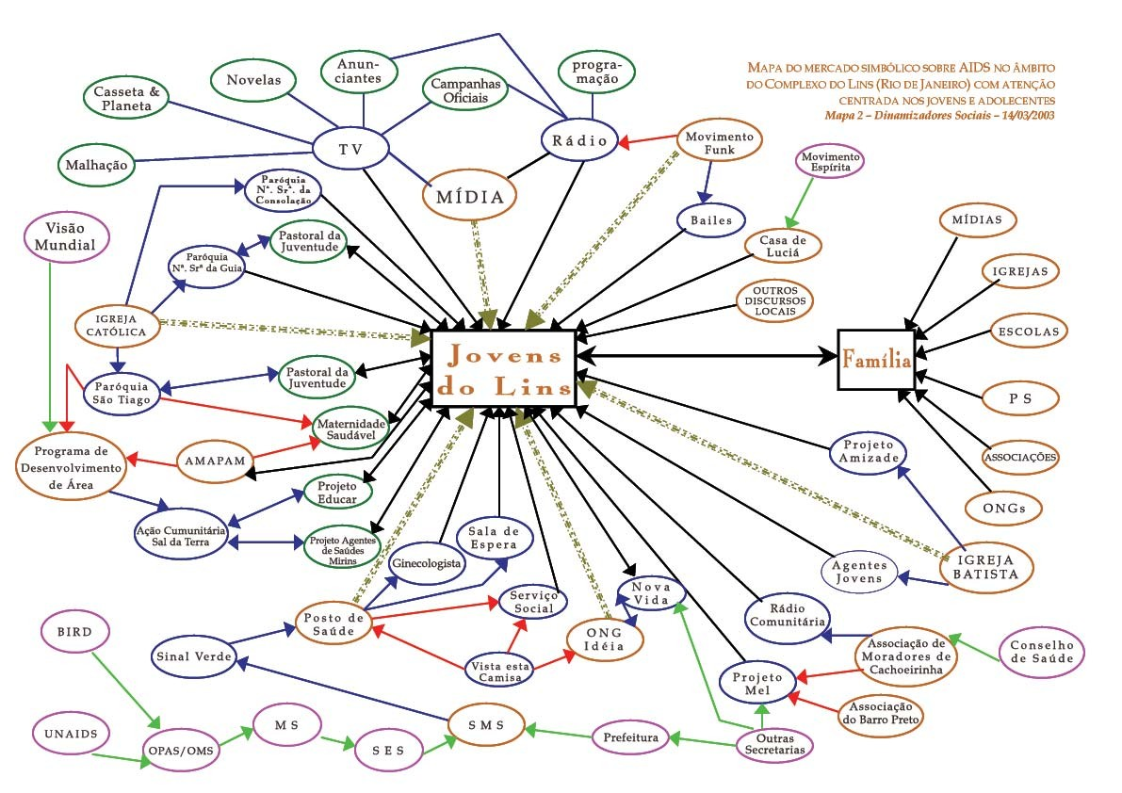
5) Uma aplicação concreta do mapa
Para que se possa ter uma idéia mais aproximada das possibilidades e do método de aplicação do mapa, apresentamos a seguir o mapeamento da comunicação sobre meio ambiente na região do Complexo de Manguinhos, um conjunto de 11 favelas no entorno da Fundação Oswaldo Cruz, no Rio de Janeiro. A produção do mapa inscreve-se no âmbito do Laboratório Territorial de Manguinhos, projeto intersetorial desenvolvido na Fiocruz e que opera com a noção ampliada de saúde, que inclui o componente ambiental. O Laboratório situa-se no âmbito dos programas Fiocruz Saudável e Desenvolvimento Local Integrado e Sustentável de Manguinhos. Tem como pressuposto central a construção compartilhada de conteúdos cognitivos para elaboração e disseminação de informações, com a participação de 23 pesquisadores e 15 estudantes de nível médio, moradores de Manguinhos. Articula três dimensões: acadêmica – reflexão teórica sobre a transdisciplinaridade em métodos de intervenção sobre o meio ambiente e a saúde; formação – relação entre pesquisadores e estudantes na produção de conhecimento da realidade local; e intervenção – conversão da informação em conhecimento, criando instrumentos e mecanismos de disseminação para ações de promoção da saúde. O laboratório opera através da elaboração de mapas temáticos, que são 3 - História de Pessoas e de Lugares, Saúde Ambiental e Comunicação.
O mapa “História de Pessoas e de Lugares” trabalha a idéia das pessoas na história, e envolve noções de tempo e de sujeito histórico. Se configura numa pesquisa histórica (história oral e de urbanismo), com análise de documentos e levantamentos de informações locais e, principalmente, entrevistas com moradores das comunidades, tendo como questão central as problemáticas urbanísticas, ambientais e sociais, historicamente vinculadas à áreas de grande exclusão social e violência urbana.
O mapa da “Saúde ambiental” traz para o centro da discussão a percepção da tecnologia e seus impactos sobre os seres humanos e o ambiente. Introduz conceitos como risco, qualidade e sustentabilidade. Desenvolve análises contextualizadas dos problemas com o objetivo de caracterizar o território de Manguinhos do ponto de vista sócio-ambiental, com o objetivo de propiciar elementos para a construção de agenda comunitária sobre questões de saúde e intervenção crítica sobre políticas públicas da região. Até o momento foram realizadas atividades de percepção das condições ambientais e de vida das Comunidades através da dinâmica de foto comentada.
Finalmente, o Mapa da Comunicação está sendo elaborado com base em levantamentos de campo. Para melhor compreensão do leitor, descrevemos a seguir os passos metodológicos:
1) A equipe do projeto elaborou, em várias sessões, o que ela imaginava que seria o mapa do mercado simbólico do tema do meio ambiente, em Manguinhos. Estas sessões foram utilizadas para discutir com o grupo o conceito de comunicação como produção social dos sentidos e suas conseqüências para a prática institucional. O mapa que resultou foi o que se segue:

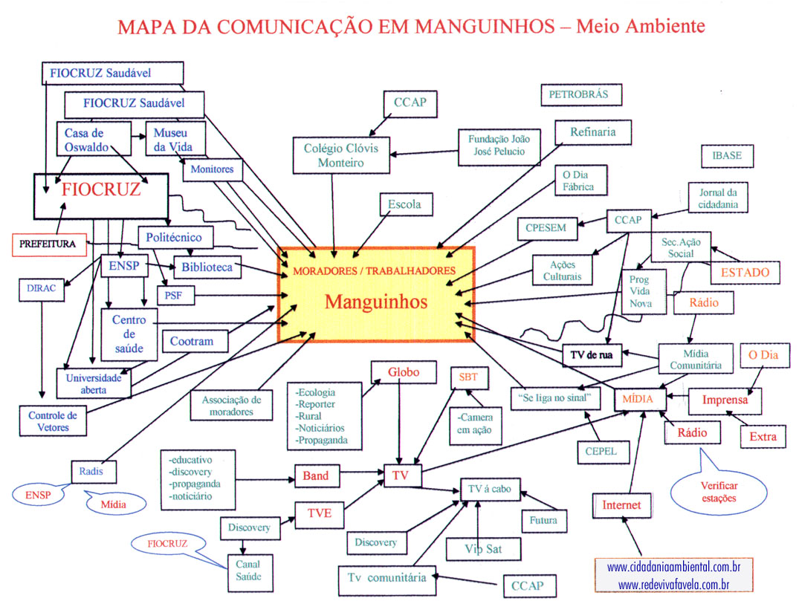

2) Em seguida, partimos para verificar o quanto esse mapa correspondia á realidade, através de levantamentos de campo setoriais. Iniciamos pelas comunidades discursivas localizadas no campo midiático: foi feita uma pesquisa sobre que jornais, programas de TV e de rádio os moradores efetivamente ouviam e, com base nos resultados, iniciamos um processo de monitoramento do tema “meio ambiente” nos veículos e horários mais lidos/assistidos. Além de especificar a audiência, a pesquisa mostrou que a maioria das fontes identificadas inicialmente não correspondiam á realidade, sobretudo as mídias comunitárias e alternativas, totalmente ausentes das referências dos moradores, portanto não se constituindo como comunidades discursivas a serem consideradas no diagnóstico. Fizemos então um mapa apenas com as comunidades midiáticas, que ficou assim configurado:

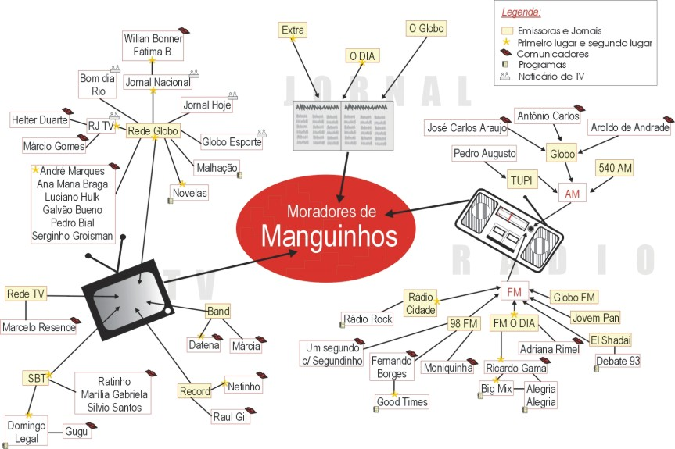

3) O passo seguinte foi conferir, também numa pesquisa de campo, as comunidades discursivas locais, ou seja, do equipamento social de Manguinhos. Também aí a surpresa foi grande, apenas se apresentando de fato algumas instituições que tratavam do meio ambiente, em contraposição a muitas que foram anteriormente estimadas. O mapa das organizações locais ficou assim configurado:

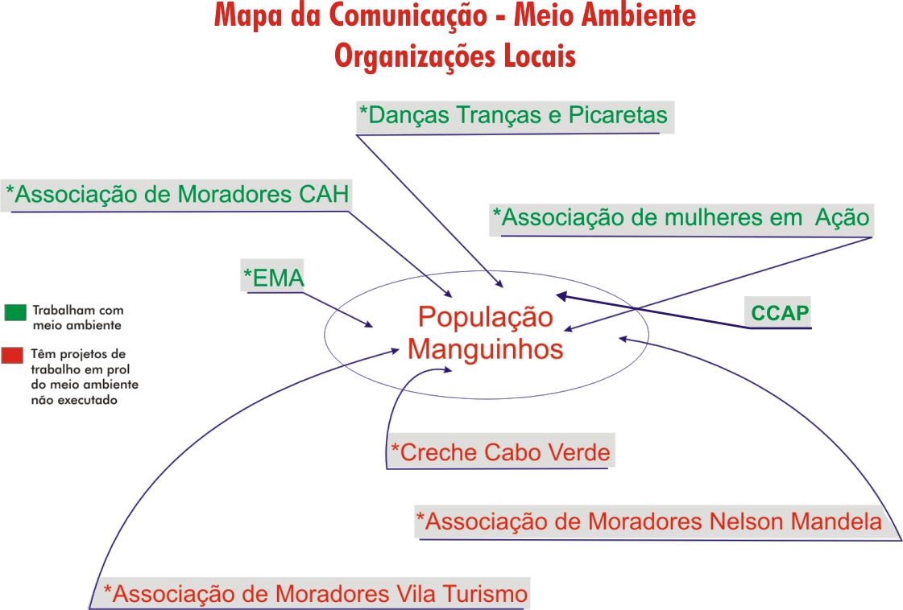

4) Na seqüência, voltamos a campo para averiguar o núcleo discursivo “Fiocruz”, que aparecia no mapa inicial como bem consistente e formado por inúmeras comunidades discursivas. Este levantamento acaba de ser concluído e não temos ainda o diagrama correspondente. Adiantamos, porém, que foram identificadas 4 comunidades: o Museu da Vida, a Escola Nacional de Saúde Pública – com dois grupos e o próprio Laboratório Territorial de Manguinhos. Outras instâncias necessitam aprofundamento e, por sua característica mista – população que desenvolve atividades em programas da/na Fiocruz – devem ocupar um quarto núcleo no mapa. São elas o Programa de Saúde da Família e uma cooperativa de trabalho (COOTRAM), cujos membros são moradores de Manguinhos.
Quando este último mapa estiver completo, então o passo seguinte será produzir um mapa único, correspondente ao original, no qual se possa, no entanto, visualizar as reais comunidades que fazem circular discursos sobre meio ambiente. O método requer que se faça, então, um aprofundamento de que discursos são estes. Já temos essa etapa realizada em parte, através de entrevistas com a população. Falta ainda aplicar o método de análise social de discursos (Pinto, 1999), que, cruzando essas falas com o conteúdo que emana a partir das comunidades discursivas, se possa de fato responder ás questões: quem fala o que sobre meio ambiente, para quem, quando, através de que meios.
Podemos adiantar, por enquanto, que emergem dois grandes discursos da fala popular: um, o midiático, que identifica meio ambiente com problemas de desmatamento na Amazônia, tráficos de animais em extinção, poluição dos grandes rios etc. Outro, que fala dos problemas locais, com uma abordagem politizada, ou seja, correlacionando os problemas à má gestão dos recursos públicos e às desigualdades sociais.

- Próximos passos no desenvolvimento do mapa
O grande desafio, nesta metodologia, está sendo, neste momento, sair do diagrama como representação gráfica de um mercado simbólico e visualizar esse mercado aplicado ao mapa físico de um território concreto. Estamos estudando tecnologias disponíveis de geoprocessamento, assim como analisando programas de descrição de fluxos. Este passo é importante para a configuração do âmbito de abrangência de cada discurso, dado fundamental num planejamento da comunicação. Por outro lado, no planejamento da comunicação para prevenção epidemiológica, é possível cogitar em contrapor o mapa da comunicação sobre a prevenção de determinada doença com o mapa da disseminação da mesma.
Enfim, são muitas as possibilidades. E com elas, o mapa da comunicação se inscreve no esforço por uma comunicação que opere no sentido de uma melhor distribuição do direito de falar e de ser ouvido, portanto no sentido de uma maior equanimidade social.

BIBLIOGRAFIA
Araújo, Inesita. A reconversão do olhar: prática discursiva e produção dos sentidos na intervenção social. São Leopoldo (RS), Ed. Unisinos, 2000.
________. Mercado Simbólico: um modelo de comunicação para Políticas Públicas. Interface – comunicação, saúde, educação. Fundação UNI/Unesp, v.8, n. 14, set.2003-fev.2004. Botucatu, SP. p.165-178.
Bourdieu, Pierre. O poder simbólico. Lisboa, Difel, 1989.
Maingueneau, Dominique. Novas tendências em Análise do discurso. Campinas, Pontes/UNICAMP, 1993.
Pinto, Milton José. Comunicação e discurso: Introdução á análise de discursos. São Paulo, hacker Editores, 1999.

